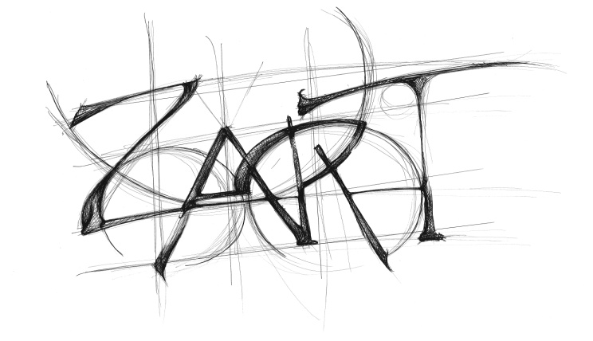
INSCRIPTION 2020/2021 ATELIER.........................

ELEVE
NOM: PRENOM:
DATE NAISSANCE: TELEPHONE:
MAIL:
ADRESSE:

PARENT 1
NOM: PRENOM:
TELEPHONE:
MAIL:
PROFESSION:

PARENT 2
NOM: PRENOM:
TELEPHONE:
MAIL:
PROFESSION:

TARIFS

ENFANTS ET ADOLESCENTS: COTISATION: 20€ ATELIER: 280€ TOTAL: 300€
ADULTES : COTISATION: 20€ ATELIER: 330€ TOTAL: 350€

JE SOUSSIGNE(E):
ELEVE ou RESPONSABLE LEGAL DE L'ENFANT:

AUTORISE L'ASSOCIATION JE PARS A ZART A DIFFUSER MON IMAGE ou CELLE DE MON ENFANT DANS LE CADRE DE SA COMMUNICATION.

A: LE:
Signature

